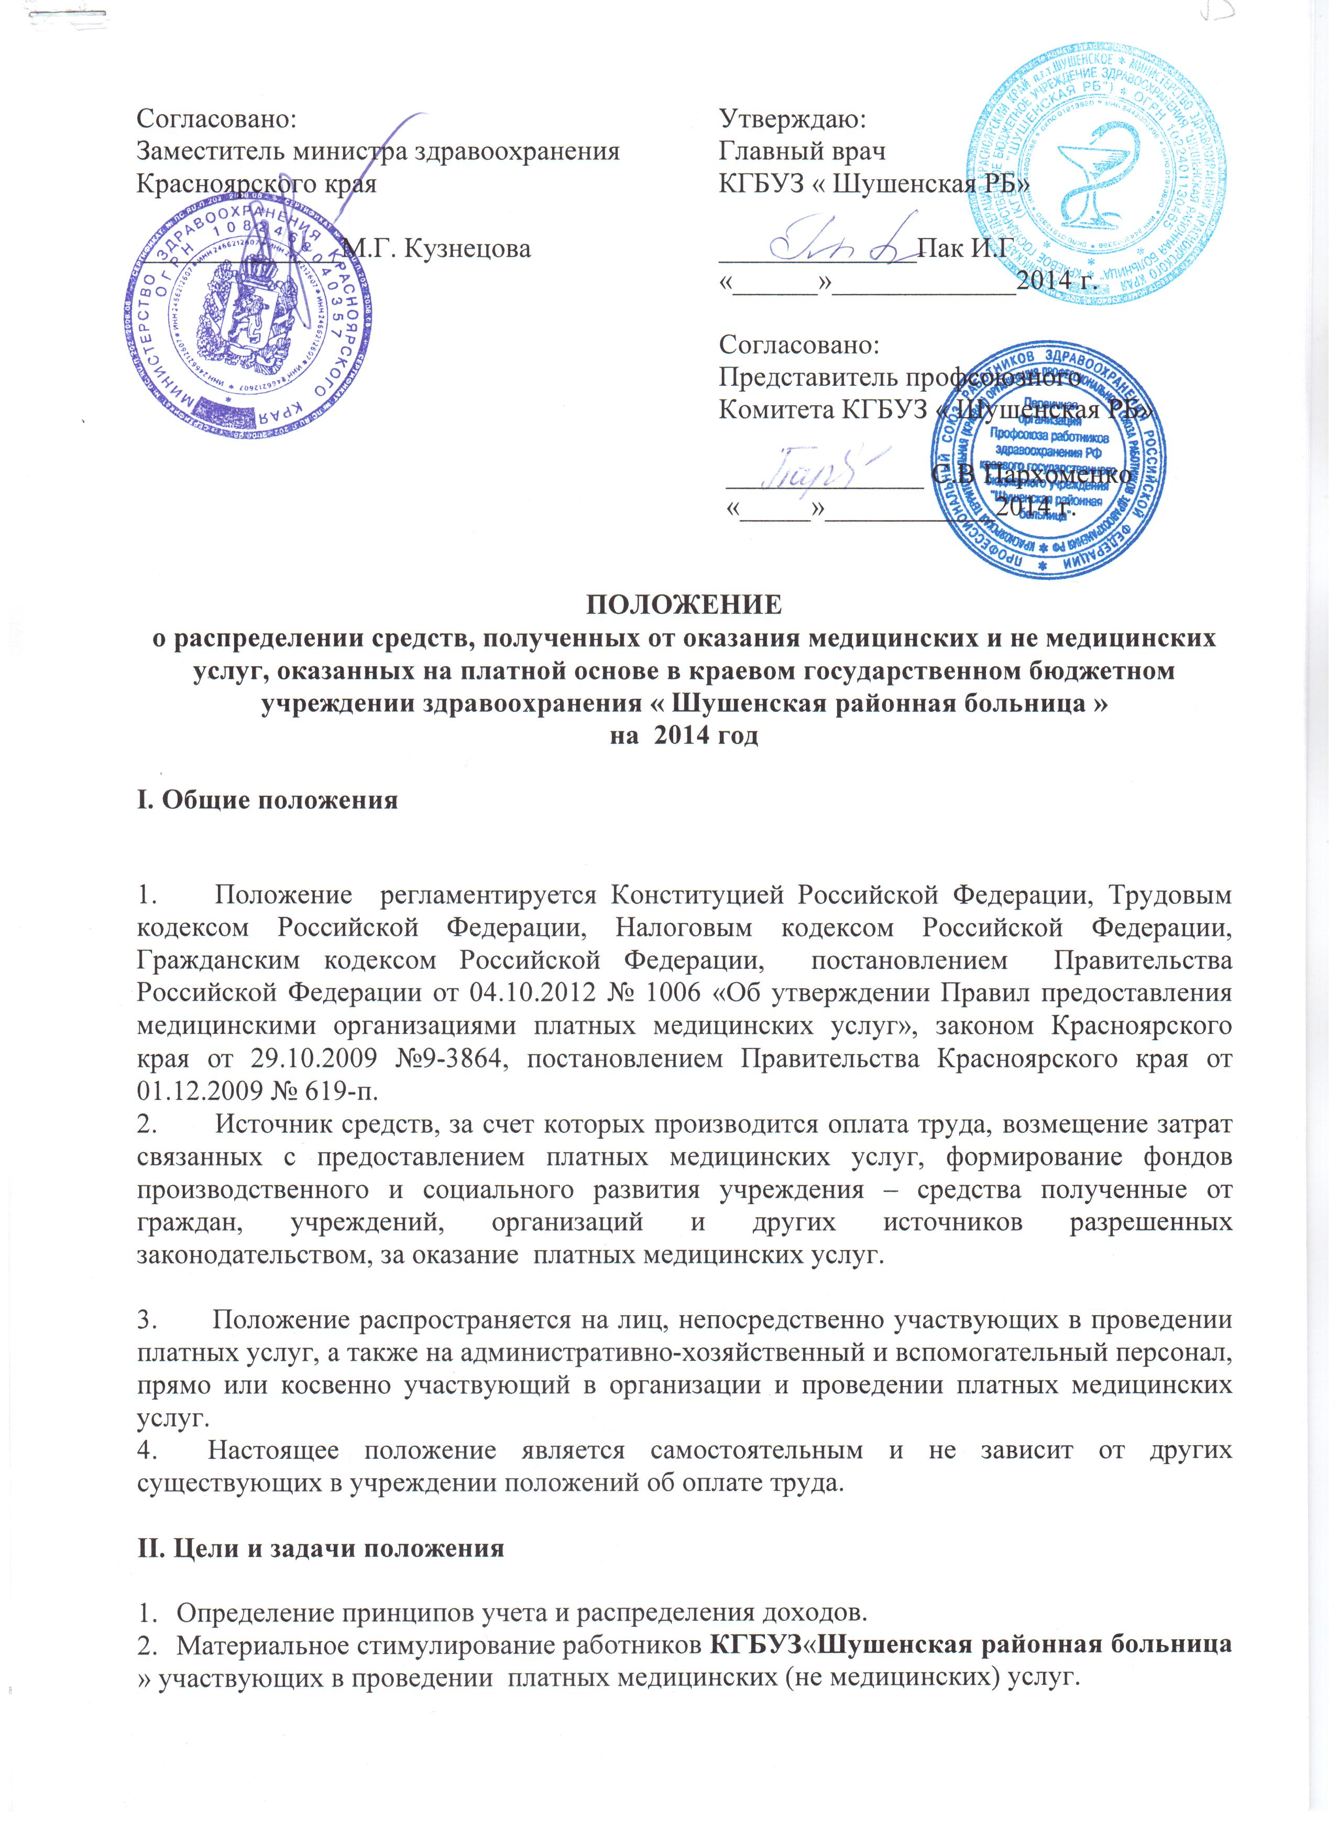

Согласовано:  Заместитель министра здравоохранения  Красноярского края  ______________М.Г. Кузнецова | Утверждаю:  Главный врач  КГБУЗ « Шушенская РБ»  ______________Пак И.Г  «______»_____________2014 г.
Согласовано:
Представитель профсоюзного
Комитета КГБУЗ « Шушенская РБ»

______________ С.В Пархоменко
«_____»____________2014 г.

ПОЛОЖЕНИЕ
о распределении средств, полученных от оказания медицинских и не медицинских услуг, оказанных на платной основе в краевом государственном бюджетном учреждении здравоохранения « Шушенская районная больница »
на 2014 год

I. Общие положения

- Положение регламентируется Конституцией Российской Федерации, Трудовым кодексом Российской Федерации, Налоговым кодексом Российской Федерации, Гражданским кодексом Российской Федерации, постановлением Правительства Российской Федерации от 04.10.2012 № 1006 «Об утверждении Правил предоставления медицинскими организациями платных медицинских услуг», законом Красноярского края от 29.10.2009 №9-3864, постановлением Правительства Красноярского края от 01.12.2009 № 619-п.
- Источник средств, за счет которых производится оплата труда, возмещение затрат связанных с предоставлением платных медицинских услуг, формирование фондов производственного и социального развития учреждения – средства полученные от граждан, учреждений, организаций и других источников разрешенных законодательством, за оказание платных медицинских услуг.
3. Положение распространяется на лиц, непосредственно участвующих в проведении платных услуг, а также на административно-хозяйственный и вспомогательный персонал, прямо или косвенно участвующий в организации и проведении платных медицинских услуг.
4. Настоящее положение является самостоятельным и не зависит от других существующих в учреждении положений об оплате труда.

II. Цели и задачи положения

- Определение принципов учета и распределения доходов.
- Материальное стимулирование работников КГБУЗ«Шушенская районная больница » участвующих в проведении платных медицинских (не медицинских) услуг.
- Развитие материально-технической базы КГБУЗ «Шушенская районная больница ».

III. Учет платных услуг и принципы оплаты

- На доходы, полученные от оказания платных услуг, в установленном порядке составляется, план ФХД.
- Бухгалтерский учет доходов от платных медицинских услуг осуществляется в соответствии с действующей инструкцией по бухгалтерскому учету в бюджетных учреждениях.
- Учет платных медицинских услуг ведется раздельно по источникам поступления финансовых средств в соответствии с классификацией расходов и доходов бюджетов Российской Федерации.
- Каждый специалист, оказывающий платные услуги, обязан вести журнал учета оказанных им услуг (дата, Ф.И.О., адрес, услуга, цена). Все журналы должны быть пронумерованы, прошнурованы, заверены печатью и подписью руководителя КГБУЗ« Шушенская районная больница ».
- Ежемесячно делается отчет специалистов о выполненном объеме платных медицинских услуг, который подписывается ответственным лицом. Оплата труда работникам производится по фактически выполненному объему платных услуг.

IV. Порядок распределения доходов за оказание платных медицинских услуг.

- При оказании платных медицинских услуг, распределению подлежит весь полученный совокупный доход. Доход от реализации платных медицинских услуг представляет собой сумму денежных средств, поступивших в кассу учреждения или перечислением на лицевой счет КГБУЗ « Шушенская районная больница ».
- Расходование средств, полученных от оказания платных услуг, производится на основании плана финансово-хозяйственной деятельности.
- Размер средств, полученных в результате осуществления приносящей доход деятельности и направляемых на оплату труда работников определяется согласно соответствующим нормативам, утвержденным министерством здравоохранения Красноярского края в соответствии с размером затрат на оплату труда, предусмотренных при определении цен на платные услуги согласно приложению 1 данного Положения.
- Предельный размер фонда оплаты труда определяется в соответствии с утвержденным нормативом, рассчитанным в соответствии с калькуляцией стоимости медицинских услуг, и соответствует удельному весу общей суммы средств на оплату труда в общей сумме доходов приложения 1 данного Положения.

Формируется фонд оплаты труда и начисления на выплаты по оплате труда, но не более 65% от дохода за оказанные платные услуги.

При оказании платных медицинских услуг в КГБУЗ «Шушенская РБ», в связи с ежемесячным распределением выручки в полном объеме, отчисления в резерв для всех случаев, предусмотренных ст.114, частью четвертой ст.139, ст.167, ст.183 и ст.187 Трудового кодекса Российской Федерации, начисление среднего заработка не производиться.
Фонд отпускных за счет доходов от платных медицинских услуг не формируется, а ежемесячная оплата труда за оказание платных медицинских услуг сразу включает в себя отпускные
4.1. Фонд оплаты труда и начисления на оплату труда для медицинских работников непосредственно проводящих платные услуги в поликлинике по проведению медицинских осмотров составляет 57,29 (пятьдесят семь целых двадцать девять сотых) процента от выручки, полученной от оказания данных платных медицинских услуг, и распределяется следующим образом:
Подстатья 211 «Заработная плата» | 44% (в том числе отпускные 6%)
в том числе:
Врач | 25% (в том числе отпускные 3%)
Медицинская сестра, фельдшер | 14% (в том числе отпускные 2%)
Санитарка | 5% (в том числе отпускные 1%)
Подстатья 213 «Начисления на оплату труда» | 13,29%
Итого | 57,29%

Данное распределение выручки, полученной от оказания платных медицинских услуг в поликлинике по проведению медицинских осмотров характерно в том случае, когда данный вид услуг осуществляется при наличии врача, медицинской сестры и санитарки.
При оказании платных медицинских услуг в поликлинике по проведению медицинских осмотров КГБУЗ «Шушенская РБ» врачом без присутствия медицинской сестры и/или фельдшера, фонд оплаты труда и начисления на оплату труда осуществляется следующим образом:

Подстатья 211 «Заработная плата» | 44% (в том числе отпускные 6%)
в том числе:
врач | 39% (в том числе отпускные 5%)
санитарка | 5% (в том числе отпускные 1%)
Подстатья 213 «Начисления на оплату труда» | 13,29%
Итого | 57,29%

В случае оказания платных медицинских услуг в КГБУЗ «Шушенская РБ» только медицинской сестрой без присутствия врача, доплата за выполнение обязанностей врача осуществляется только в том случае, когда дополнительно оформлен приказ и/или распоряжение на совмещение должностей.
4.2. Фонд оплаты труда и начисления на оплату труда для медицинских работников непосредственно оказывающих платные стоматологические услуги составляет 57,29 (пятьдесят семь целых двадцать девять сотых) процента от выручки, полученной от оказания данных платных медицинских услуг, и распределяется следующим образом:

Подстатья 211 «Заработная плата» | 44% (в том числе отпускные 6%)
в том числе:
Врач | 20% (в том числе отпускные 3%)
Медицинская сестра | 7% (в том числе отпускные 1%)
Зубной техник | 12% (в том числе отпускные 1%)
Санитарка | 5% (в том числе отпускные 1%)
Подстатья 213 «Начисления на оплату труда» | 13,29%
Итого | 57,29%

4.3. Фонд оплаты труда и начисления на оплату труда для медицинских работников непосредственно оказывающих платные предрейсовые и послерейсовые медицинские осмотры водителей составляет 57,29% (пятьдесят семь целых двадцать девять сотых) процента от выручки, полученной от оказания данных платных медицинских услуг, и распределяется следующим образом:

Подстатья 211 «Заработная плата» | 44% (в том числе отпускные 6%)
в том числе:
Медицинская сестра, фельдшер | 44% (в том числе отпускные 6%)
Подстатья 213 «Начисления на оплату труда» | 13,29%
Итого | 57,29%

4.4. Фонд оплаты труда и начисления на оплату труда для медицинских работников непосредственно осуществляющих платный забор анализов у пациентов; и для медицинских работников непосредственно, проводящих платную вакцинацию путем внутримышечной инъекции составляет 18,23 (восемнадцать целых двадцать три сотых) процента от выручки, полученной от оказания данных платных медицинских услуг, и распределяется следующим образом:

Подстатья 211 «Заработная плата» | 14% (в том числе отпускные 2%)
в том числе:
Медицинская сестра, фельдшер | 9% (в том числе отпускные 1%)
Санитарка | 5% (в том числе отпускные 1%)
Подстатья 213 «Начисления на оплату труда» | 4,23%
Итого | 18,23%

4.5. Фонд оплаты труда и начисления на оплату труда для работников непосредственно оказывающих платные услуги по автоклавированию составляет 57,29 (пятьдесят семь целых двадцать девять сотых) процента от выручки, полученной от оказания данных платных услуг, и распределяется следующим образом:

Подстатья «Заработная плата» | 44% (в том числе отпускные 6%)
Подстатья 213 «Начисления на оплату труда» | 13,29%
Итого | 57,29%

4.6. Фонд оплаты труда и начисления на оплату труда для медицинских работников непосредственно осуществляющих платные лабораторные исследования биохимического анализа крови и анализа крови на RV,цитологическое исследование, составляет 45,57 (сорок пять целых пятьдесят семь сотых) процента от выручки, полученной от оказания данных платных медицинских услуг, и распределяется следующим образом:
Подстатья 211 «Заработная плата» | 35% (в том числе отпускные 4%)
в том числе:
Врач | 12% (в том числе отпускные 1%)
Фельдшер-лаборант | 9 % (в том числе отпускные 1%)
Медицинская сестра забора крови | 9% (в том числе отпускные 1%)
Санитарка | 5% (в том числе отпускные 1%)
Подстатья 213 «Начисления на оплату труда» | 10,57%
Итого | 45,57%

4.7. Фонд оплаты труда и начисления на оплату труда для медицинских работников непосредственно осуществляющих платные лабораторные исследования клинический, общий, развернутый анализ крови и общий анализ мочи составляет 45,57 (сорок пять целых пятьдесят семь сотых) процента от выручки, полученной от оказания данных платных медицинских услуг, и распределяется следующим образом:
Подстатья 211 «Заработная плата» | 35% (в том числе отпускные 4%)
в том числе:
Врач | 17% (в том числе отпускные 2%)
Фельдшер-лаборант | 12% (в том числе отпускные 1%)
Санитарка | 6% (в том числе отпускные 1%)
Подстатья 213 «Начисления на оплату труда» | 10,57%
Итого | 45,57%
4.8. Специалисты (прочий персонал хозрасчетного отделения), оплата труда которых осуществляется только за счет средств предпринимательской деятельности
( основная з/п):
- кассир 3%
- фельдшер по организации медицинских осмотров 3%
- медицинский статистик, медицинский регистратор 1%

- В договорах, заключенных между администрацией и работниками, оказывающими платные услуги, должен быть отражен соответствующий данному Положению процент оплаты труда, который будет выплачиваться согласно выполненному объему работ.
- Из средств, полученных от оказания платных услуг, уплачиваются налоги и страховые взносы согласно действующему законодательству, исчисляемые от фонда оплаты труда.
- За счет средств выручки оставшейся после уплаты расходов по оплате труда, налогов и страховых взносов возмещаются расходы, включенные в себестоимость платных услуг:
- на оплату услуг связи и транспорта;
- на оплату коммунальных услуг;
- на оплату услуг по содержанию имущества;
- на приобретение основных средств; на увеличение стоимости материальных запасов;
- на специализацию и повышение квалификации работников;
- прочие расходы.
- возмещение затрат по оказанию помощи льготным категориям граждан.
- В случаях необходимости для возмещения недостатка средств бюджета или ОМС по решению руководителя государственного учреждения здравоохранения может направляться только часть чистой прибыли от оказания платных медицинских услуг, оставшаяся после уплаты налогов.
Заместитель главного врача
по экономическим вопросам О.В Казакова

Согласовано:  Заместитель министра здравоохранения  Красноярского края  ______________М.Г. Кузнецова | Утверждаю:  Главный врач  КГБУЗ «Шушенская ЦРБ»  ______________Пак И.Г  «______»_____________2014 г.

Приложение 1

Нормативы фонда оплаты труда
за счет средств, полученных КГБУЗ «Шушенская районная больница» в результате осуществления предпринимательской деятельности на 2014 год

№ п/п | Виды услуг / подразделения | План по доходам  на 2014 год, тыс.руб. | Утвержденный норматив оплаты труда на 01.01.2014
 |  |  | Сумма средств на оплату труда, тыс.руб. | Всего, % | В т.ч.
 |  |  |  |  | Основной персонал, % | АУП и прочий персонал, %
1 | 2 | 3 | 4  (гр.3*гр.5)/100% | 5 (гр.6+гр.7) | 6 | 7
1 | Вакцинация | 13,9 | 3,45 | 25,23% | 18,23% | 7%
2 | Консультационные услуги | 4072,40 | 2618,15 | 64,29% | 57,29% | 7%
3 | Стоматологические услуги | 486,00 | 312,45 | 64,29% | 57,29 % | 7%
4 | Предрейсовый осмотр | 791,40 | 508,79 | 64,29% | 57,29% | 7%
5 | Автоклавирование | 24,30 | 15,62 | 64,29% | 57,29% | 7%
6 | Лабораторные исследования ( биохимический анализ, кровь RW) | 904,00 | 475,23 | 52,57% | 45,57% | 7%
7 | Лабораторные исследования (Общий кровь,общий моча) | 904,00 | 475,23 | 52,57% | 45,57% | 7%
8 | Лабораторные исследования(забор анализов ) | 904,00 | 228,08 | 25,23% | 18,23% | 7%
 | ИТОГО | 8100,00 | 4637,00 | 57,25 %

Расчет норматива фонда оплаты труда за счет средств, полученных
КГБУЗ «Шушенская районная больница»
в результате осуществления предпринимательской деятельности на 2014 год
 |  | Отделение | Отделение | Отделение | Отделение | Отделение | Отделение | Отделение
 |  | Вакцинация | Консультационные услуги | Стоматологические услуги | лабораторные исследования | лабораторные исследования забор анализов | Предрейсовый осмотр | Автоклавирование
1. | Прямые расходы
1.1. | Зарплата основного персонала (ст. 211) | 9,59 | 35,95 | 51,44 | 32,85 | 19,54 | 22,29 | 88,68
1.2. | Начисления на з/п (ст. 213) | 4,15 | 15,56 | 22,25 | 14,21 | 8,45 | 9,64 | 38,36
1.3. | Итого прямые затраты на оплату труда основного персонала | 13,74 | 51,51 | 73,69 | 47,06 | 27,99 | 31,93 | 127,04
2. | Накладные расходы | 45,05 | 18,63 | 26,63 | 33,5 | 91,79 | 11,55
 | в .т.ч.
2.1. | Зарплата прочего персонала и АУП | 3,69 | 4,39 | 6,29 | 5,05 | 7,50 | 2,72 | 10,84
2.2. | Начисления на з/п прочего персонала и АУП | 1,59 | 1,90 | 2,72 | 2,18 | 3,25 | 1,18 | 4,68
2.3. | Итого прямые затраты на оплату труда прочего персонала и АУП | 5,28 | 6,29 | 9,01 | 7,23 | 10,75 | 3,9 | 15,52
3. | Себестоимость услуги | 64,07 | 76,43 | 109,33 | 87,79 | 130,53 | 47,38 | 188,5
4. | Рентабельность, руб. | 11,30 | 13,49 | 19,29 | 15,49 | 23,03 | 8,36 | 33,26
5. | Рентабельность, % | 15 | 15 | 15 | 15 | 15 | 15 | 15
6. | ЦЕНА УСЛУГИ | 75,37 | 89,92 | 128,62 | 103,28 | 153,56 | 55,74 | 221,76
 | Значение ЗП основного персонала (ОП) (стр. 1.3 /стр.6)
 | Среднее значение ЗП ОП,% (стр. 1.3 /стр.6) * | 18,23 | 57,29 | 57,29 | 45,57 | 18,23 | 57,29 | 57,29
 | Значение ЗП прочего персонала и АУП, % (стр. 2.3 /стр.6)
 | Среднее значение ЗП прочего персонала и АУП, % (стр. 2.3 /стр.6) * | 7 | 7 | 7 | 7 | 7 | 7 | 7
римечание: * расчетные данные по данной строке переносятся в приложение 1 Порядка распределения доходов от оказания платных услуг
Зам.главного врача по экономическим вопросам КГБУЗ «Шушенская районная больница» О.В Казакова

